

รายงานผลการดำเนินการ
คุณธรรมและความโปรงใสภายในหนวยงาน
ประจำปงบประมาณ 2569

สถานีตำรวจภูธรโสกก่าม

การรายงานผลการดำเนินการมาตรการยกระดับ
คุณธรรมและความโปรงใสภายในหนวยงาน
ประจำปงบประมาณ พ.ศ. 2568 ของสถานี ตำรวจภูธรโสกกาม

ตามที่สำนักงานคณะกรรมการป้องกันและปราบปรามการทุจริตได้ร่วมกับสำนักงานตำรวจแห่งชาติในการขยายการประเมินคุณภาพและความโปร่งใสในการดำเนินงานของภาครัฐ (Intean grity d Transparency Assessment: ITA) ลงสู่สถานีตำรวจทั่วประเทศในปีงบประมาณ พ.ศ. 2569 ในฐานะหน่วยงานในสำนักงานตำรวจแห่งชาติซึ่งมีภารกิจในการบริหารประชาชนในเขตพื้นที่เพื่อสะท้อนให้เห็นถึงบทบาทและความสำคัญของการบริหารราชการของสถานีตำรวจและเกิดกลไกมีส่วนร่วมและป้องกันการทุจริตในการบริหารจึงมีความจำเป็นอย่างยิ่งที่จะจะต้องมีการพัฒนาระบบบริหารราชการ ให้บริการให้มีคุณธรรมและความโปร่งใส
สถานีตำรวจภูธรโสกก่าม ได้ดำเนินการตามความพร้อมรับการประเมินคุณภาพความโปร่งใสในการดำเนินงานของหน่วยงานรัฐ (Integrity and Transparency Assessment: ITA) ของสถานีตำรวจประจำปีปีงบประมาณพุทธศักราช 2569 รายละเอียดดังนี้
หัวหนาสถานีตำรวจชี้แจงและใหขอมูลเกี่ยวกับการประเมินคุณธรรมและความโปรงใสในการดำเนินงาน ของหนวยงาน ภาครัฐ (Integrity and Transparency Assessment: ITA) ของสถานีตำรวจ ประจำป งบประมาณ พ.ศ. 2568 แกเจาหนาที่ตำรวจในหนวยงาน
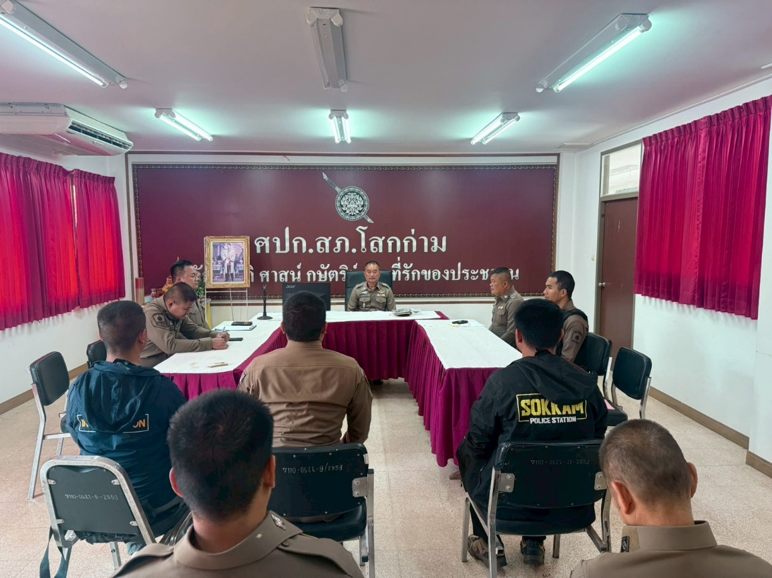
เมื่อวันที่ 13 ธันวาคม 2568 เวลา 10.00 น. พ.ต.ท.พิชิตร์ สุ่มมาตย์ สารวัตรสถานีตำรวจภูธรโสกก่าม เป็นประธานในการประชุมชี้แจงเน้นย้ำให้ข้อมูลการประเมินคุณธรรมและความโปร่งใสในการดำเนินงานของภาครัฐ (Integrity & Transparency Assessment : ITA ) ของสถานีตํารวจ (กิจกรรม Police ITA 2026) และประชาสัมพันธ์ให้ข้าราชการตำรวจในสังกัด สภ.โสกก่าม ได้รับรับทราบและรับรู้ในกิจกรรมต่างๆ

ภาพกิจกรรมที่แสดงถึงการกำหนดมาตรการการพัฒนาคุณภาพการใหบริการของสถานีตำรวจภูธร 3 ดาน ดังตอไปนี้
1) ภาพการพัฒนายกระดับการให้บริการ One Stop Service เพื่ออำนวยความสะดวกให้กับผู้มารับบริการ
การพัฒนายกระดับการใหบริการ ผล | ผลการดำเนินการ
การทำแบบสำรวจความพึงพอใจ | - มีการติดตั้ง QR CODE ใหประชาชนรวมแสดงความคิดเห็นความพึงพอใจในการรับการบริการ
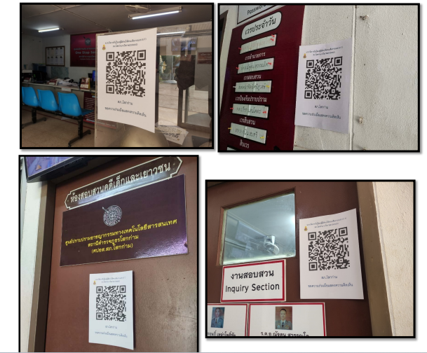
รูปถายผลการดำเนินงานจริง ณ จุดบริการ ของสถานีตำรวจภูธรโสกกาม

2) ภาพประชาสัมพันธ์การสื่อสาร บทบาทภารกิจและผลการปฏิบัติงานของสถานีตำรวจภูธรให้กับประชาชนที่มารับบริการได้รับทราบ
การพัฒนา | ผลการดำเนินการ
ภาพจุดประชาสัมพันธ / สอบถามความ  คืบหนาการดำเนินคด | มีการจัดเจ้าหน้าที่ตำรวจทำหน้าที่ ประชาสัมพันธ์คอยต้อนรับบริการประชาชนที่มาติดต่อ โดยแนะนำประชาชนเกี่ยวกับการเข้าใช้บริการ และมีการติดประชาสัมพันธ์เกี่ยวกับการสอบถามความคืบหน้าคดี

รูปถายผลการดำเนินงานจริง ณ จุดบริการ ของสถานีตำรวจภูธรโสกกาม
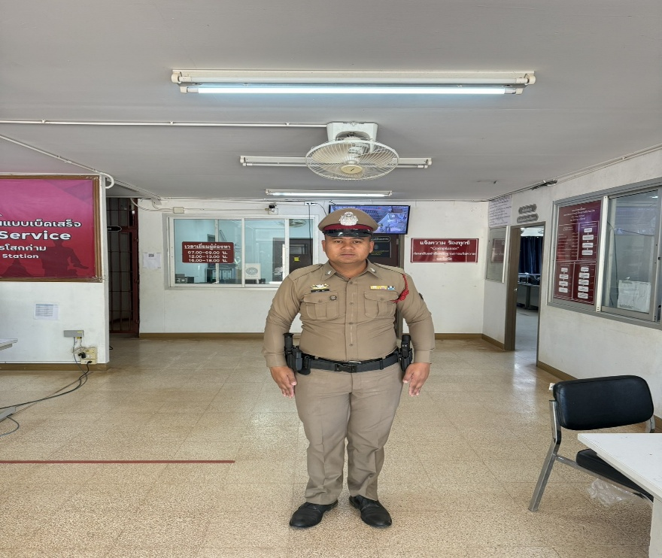
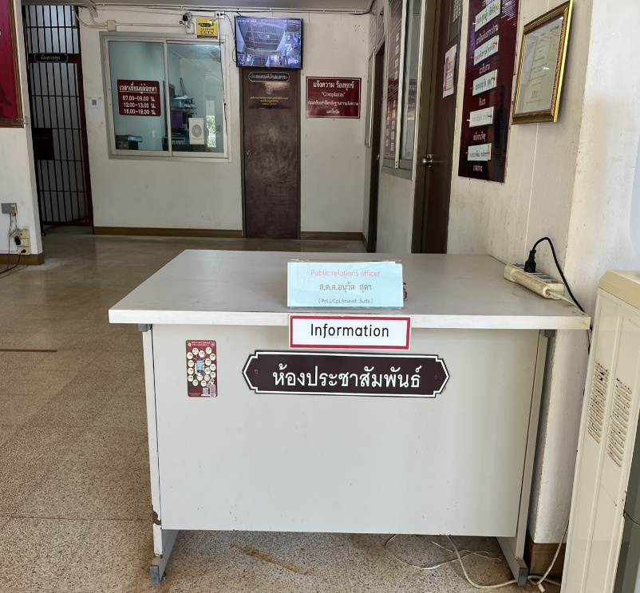

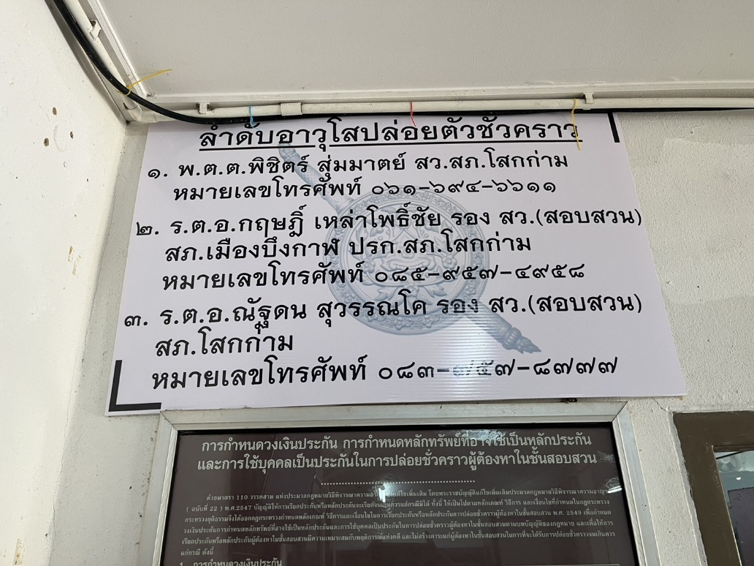

การพัฒนา | ผลการดำเนินการ
ปายประชาสัมพันธจุดบริการ | -มีป้ายประชาสัมพันธ์และเน้นการบริการเบ็ดเสร็จ ณะ จุดเดียว One Stop Service

รูปถายผลการดำเนินงานจริง ณ จุดบริการ ของสถานีตำรวจภูธรโสกกาม
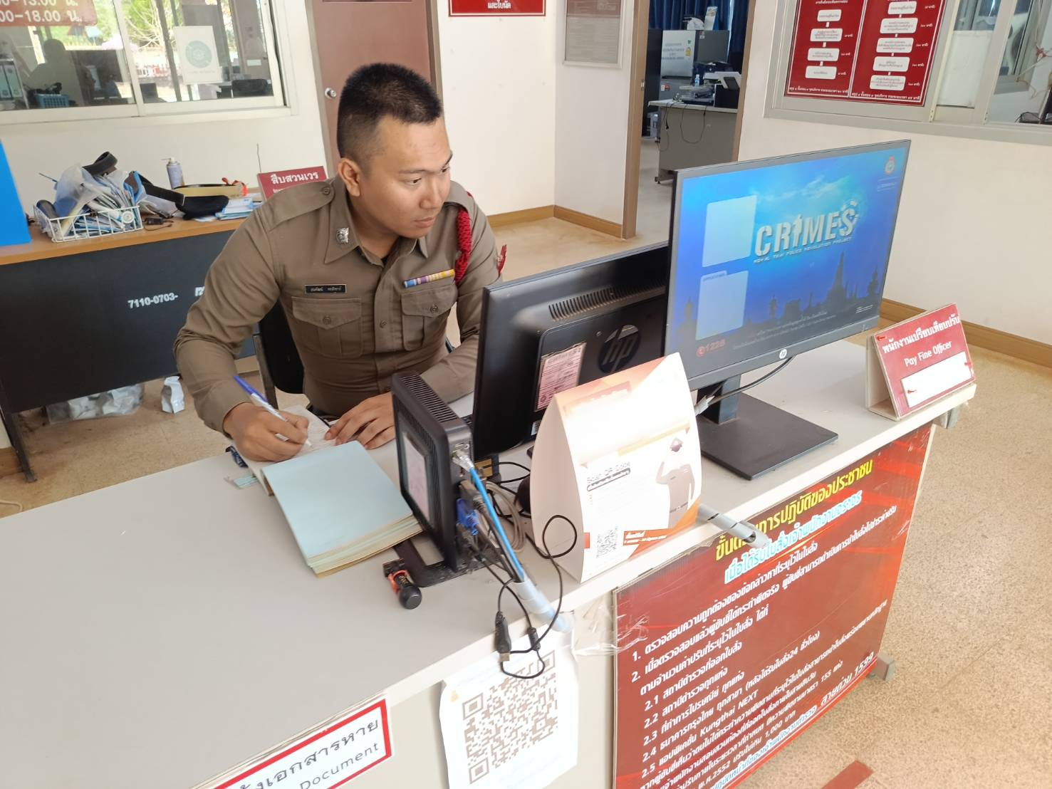
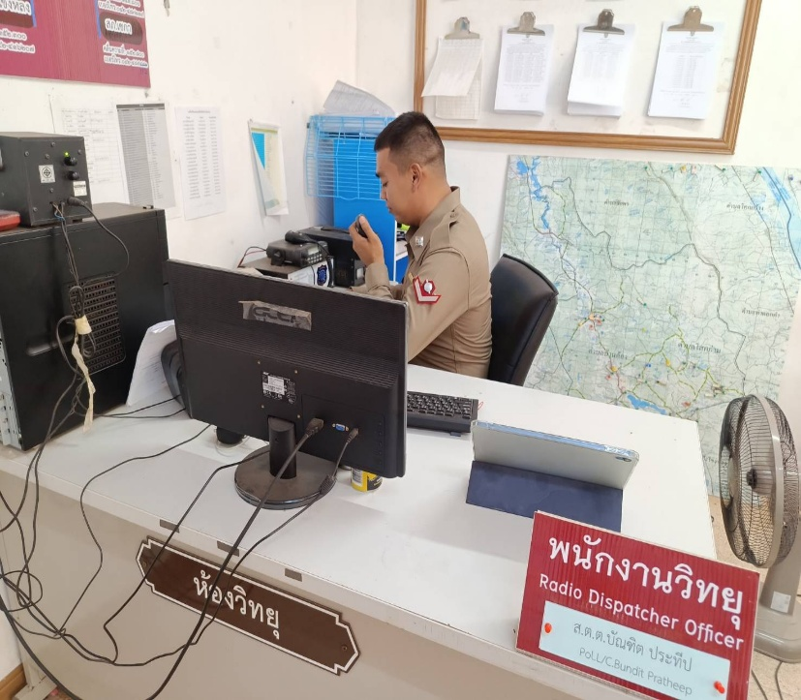

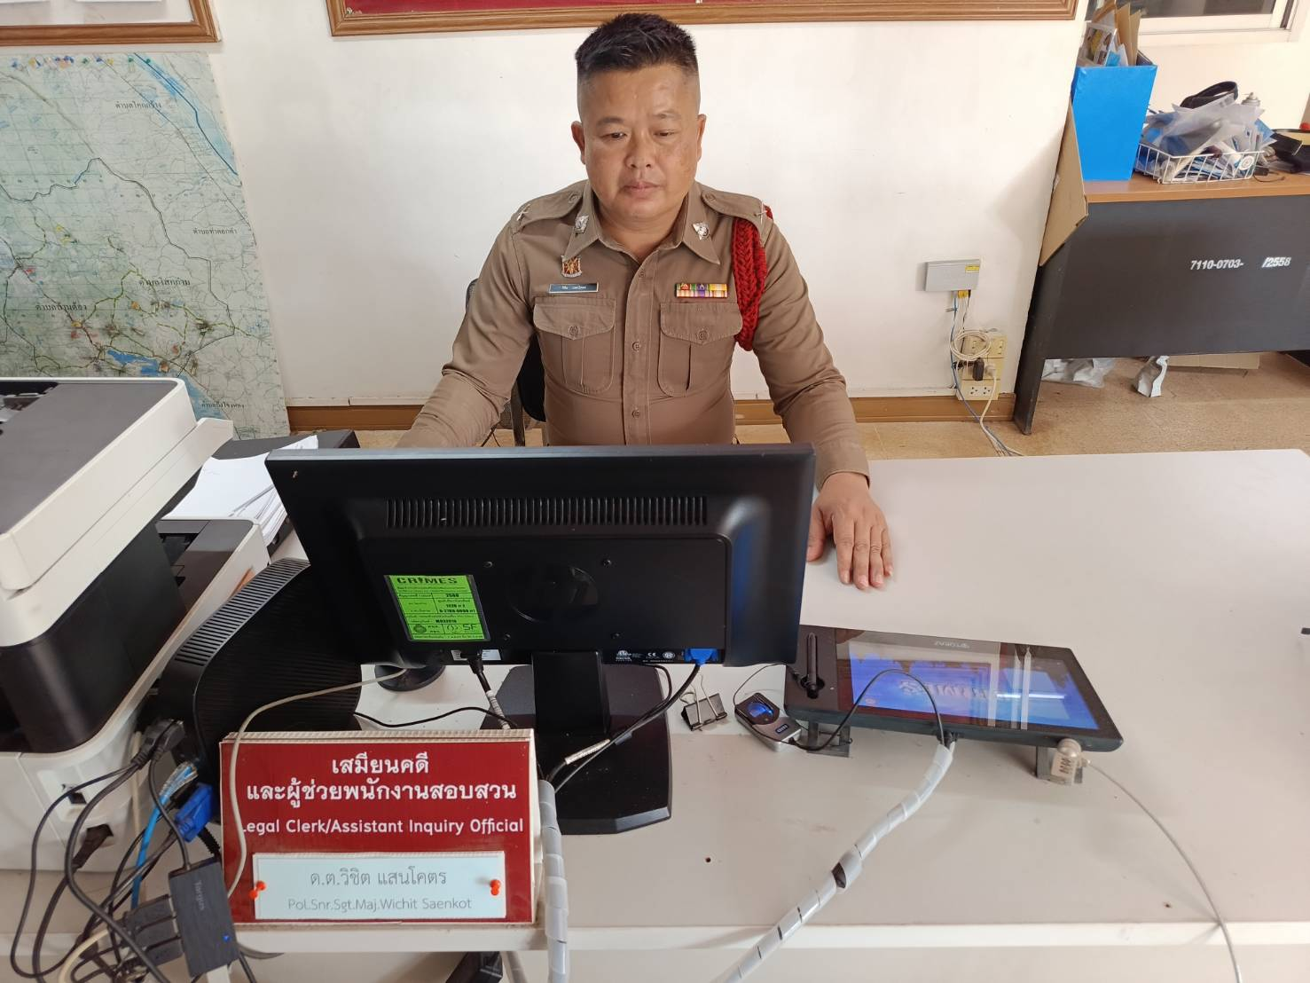
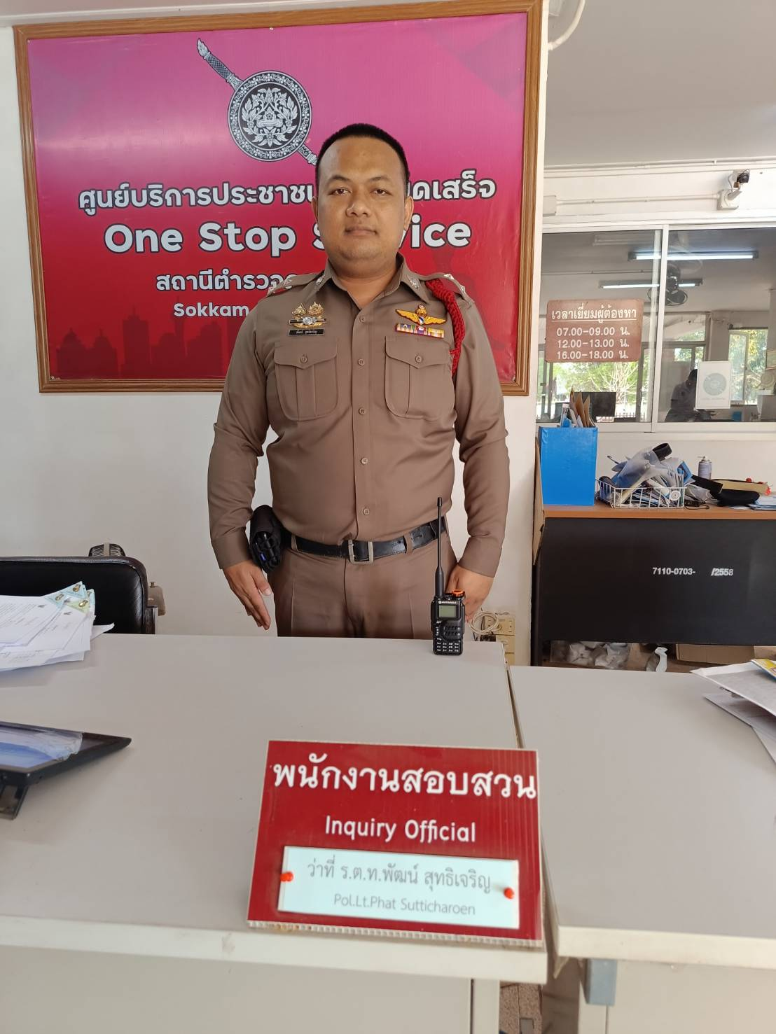

การพัฒนา | ผลการดำเนินการ
ป้ายพันธะสัญญา | - มีป้ายพันธะสัญญาของสถานีตำรวจภูธรโสกก่ามในบริเวรห้อง One Stop Service เพื่อให้ประชาชนไดทำความเขาใจในกระบวนการ

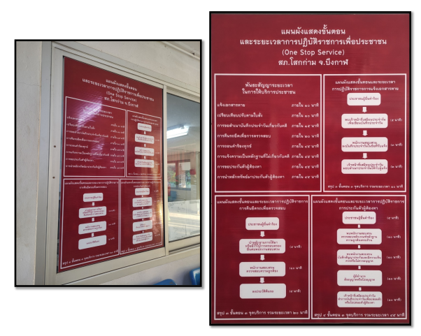
รูปถายผลการดำเนินงานจริง ณ จุดบริการ ของสถานีตำรวจภูธรโสกกาม

การพัฒนา | ผลการดำเนินการ
ปาย No Gift Policy | - มีการติดป้าย No Gift Policy งดให้และงดรับของขวัญและประโยชนอื่นใดจากการปฏิบัติหนาที่ในทุกโอกาสและทุกเทศกาล

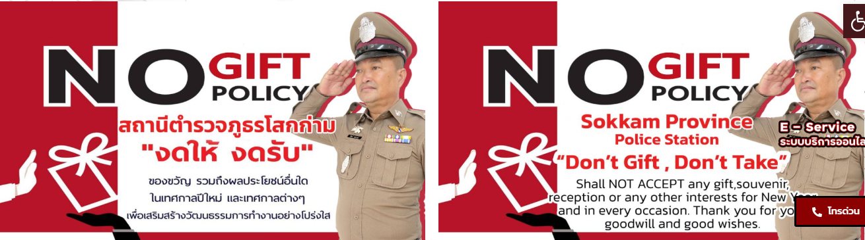
รูปถายผลการดำเนินงานจริง ณ จุดบริการ ของสถานีตำรวจภูธรโสกกาม

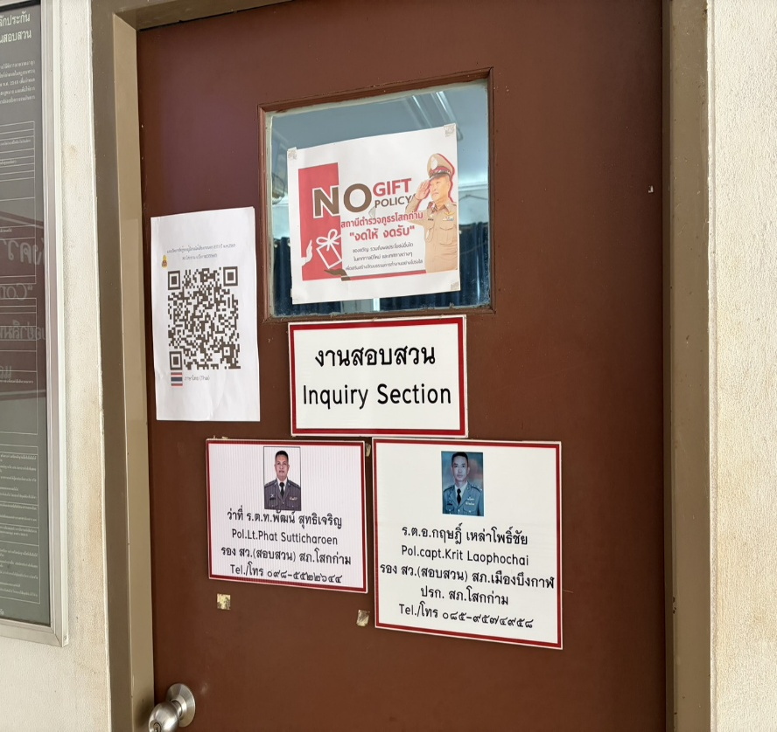
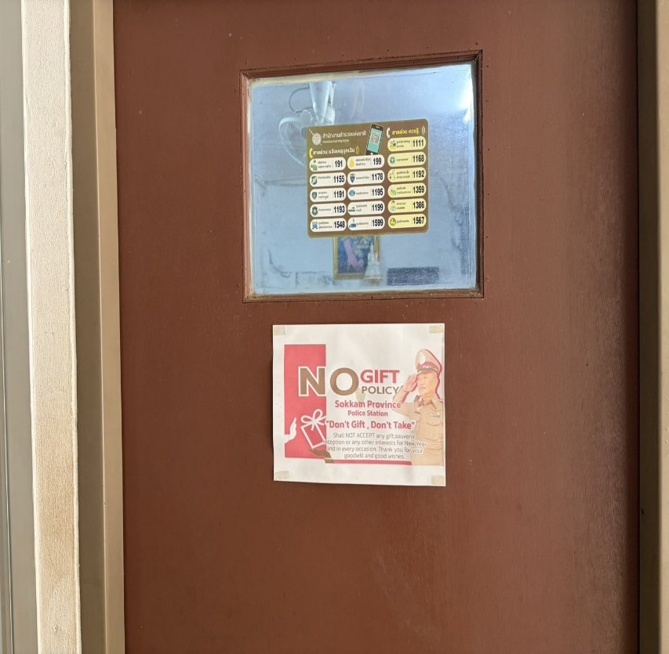

การพัฒนา | ผลการดำเนินการ
ภาพปายประชาสัมพันธ Download คูมือการ  ใหบริการ | มีคูมือการใหบริการประชาชนของสถานีตำรวจภูธรโสกกามเพื่อใหประชาชนไดศึกษาและสามารถแสกน QR Code ได

รูปถายผลการดำเนินงานจริง ณ จุดบริการ ของสถานีตำรวจภูธรโสกกาม
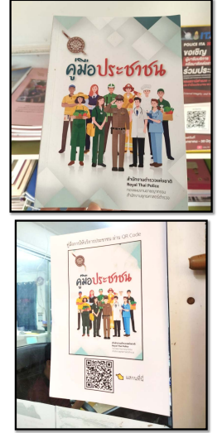

การพัฒนา | ผลการดำเนินการ
การจัดสิ่งอำนวยความสะดวก การใหบริการ  ประชาชน | - มีการจัดสิ่งอำนวยความสะดวก อาทิ น้ำดื่ม Wifi รถเข็นสำหรับผูรับบริการ และมีหองน้ำสะอาดพรอม บริการประชาชน

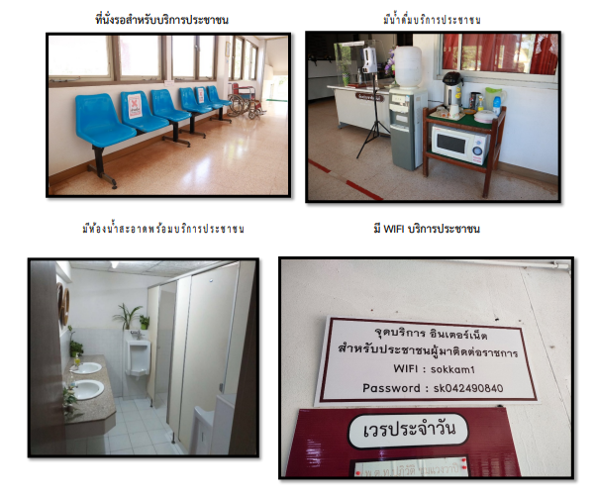
รูปถายผลการดำเนินงานจริง ณ จุดบริการ ของสถานีตำรวจภูธรโสกกาม

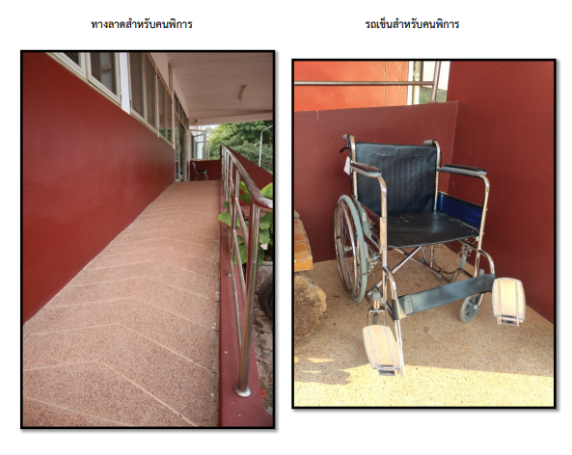

การพัฒนา | ผลการดำเนินการ
กิจกรรม การประชุม มอบหมายผูรับผิดชอบ  การยกระดับการเผยแพรขอมูลสาธารณะ  (OIT) | - มีการจัดการประชุมโดยมี สว.สภ.โสกกาม  เปนประธานฯ และมีการติดตามมอบหมายผู้รับผิดชอบในการยกระดับการเผยแพรขอมูลสาธารณะ (OIT)
3) ภาพกิจกรรม หรือรายงานการประชุมการมอบหมายผู้รับผิดชอบการยกระดับการเผยแพร่ข้อมูลสาธารณะ (OIT)

รูปถายผลการดำเนินงานจริง ของสถานีตำรวจภูธรโสกกาม
- ภาพกิจกรรม/การประชุม การมอบหมายผูรับผิดชอบ การยกระดับการเผยแพรขอมูลสาธารณะ ( OIT )
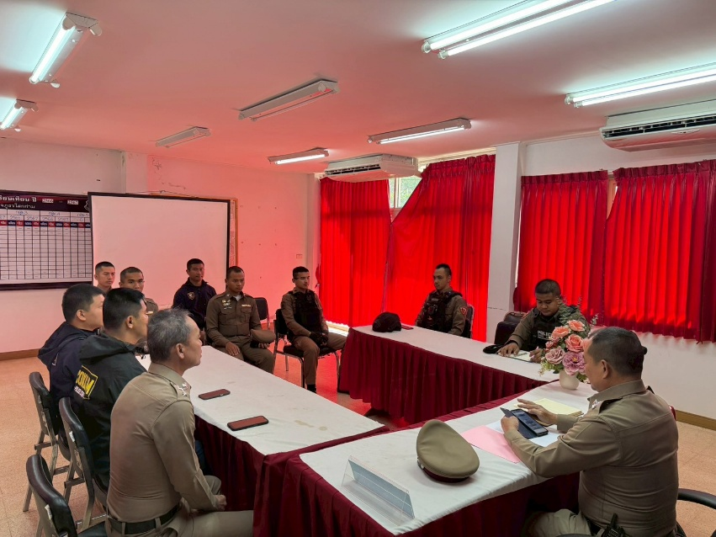

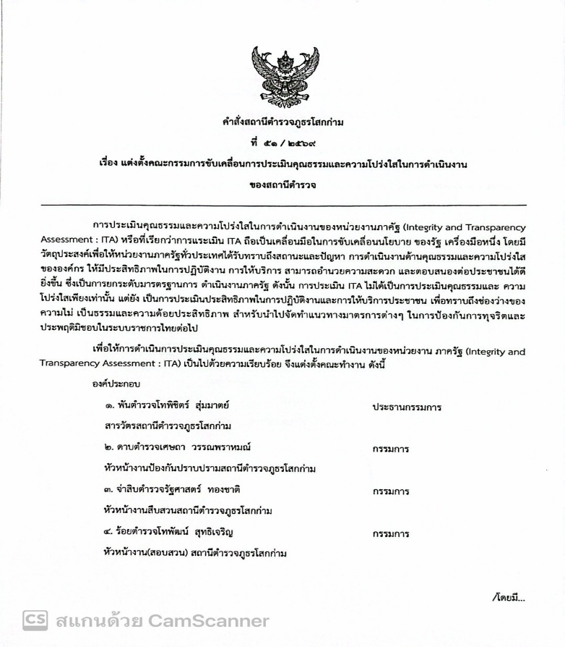
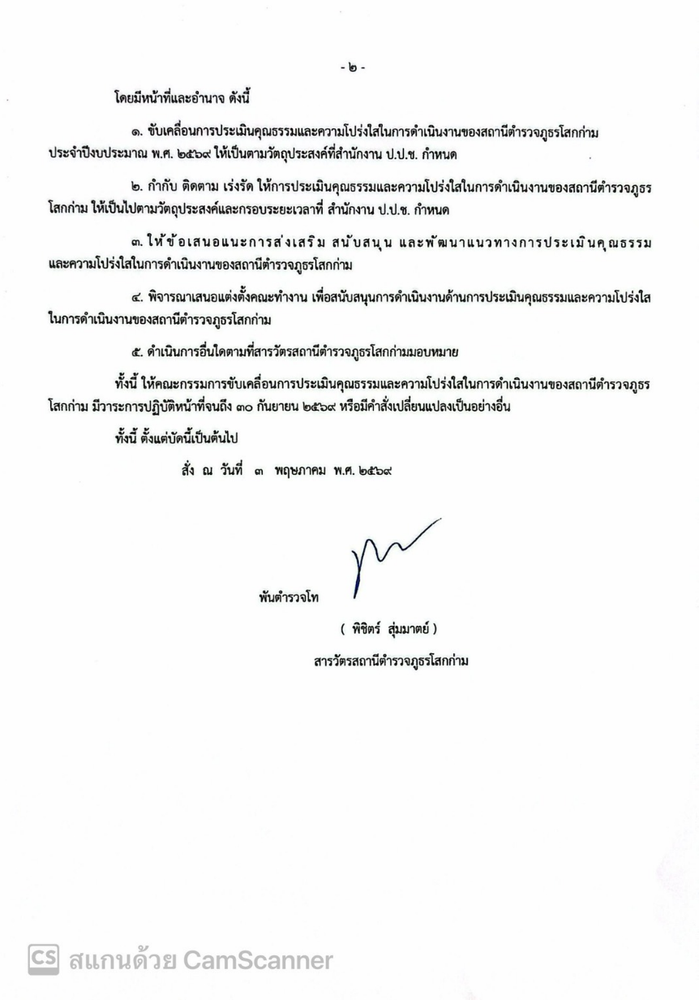

การพัฒนา | ผลการดำเนินการ
การกำกับติดตามการพัฒนา โดยหัวหนาสถานี  ตำรวจ | - มีการติดตามการพัฒนา และการตรวจสอบ  ของ สว.สภ.โสกกาม

รูปถายผลการดำเนินงานจริง ของสถานีตำรวจภูธรโสกกาม
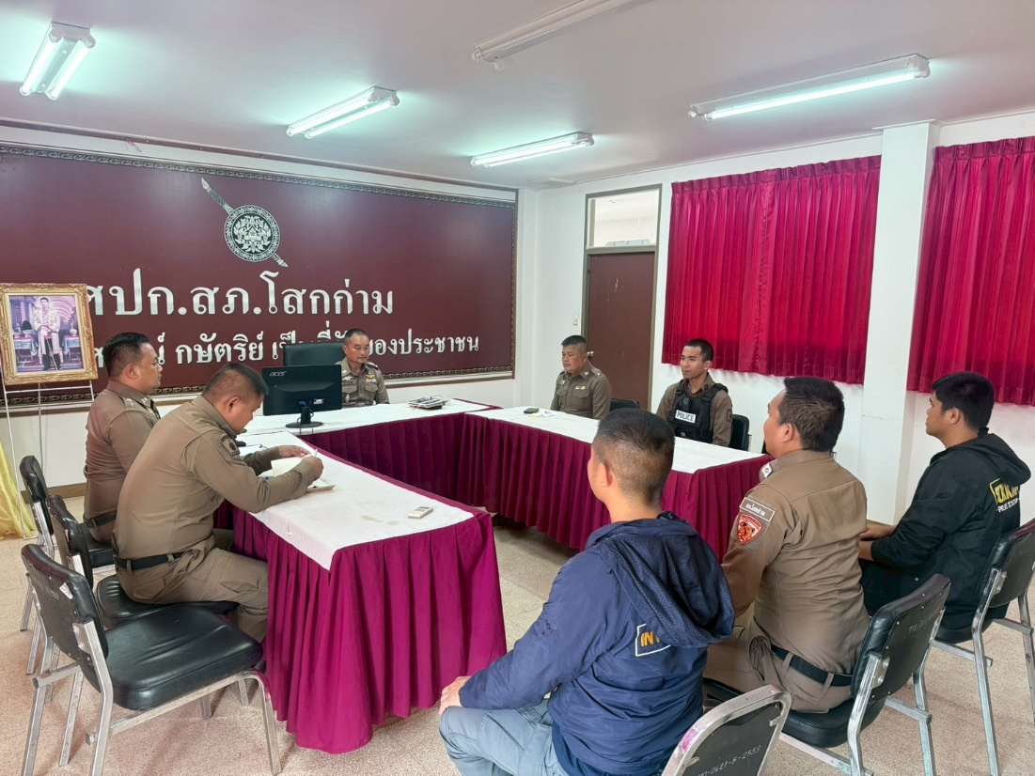

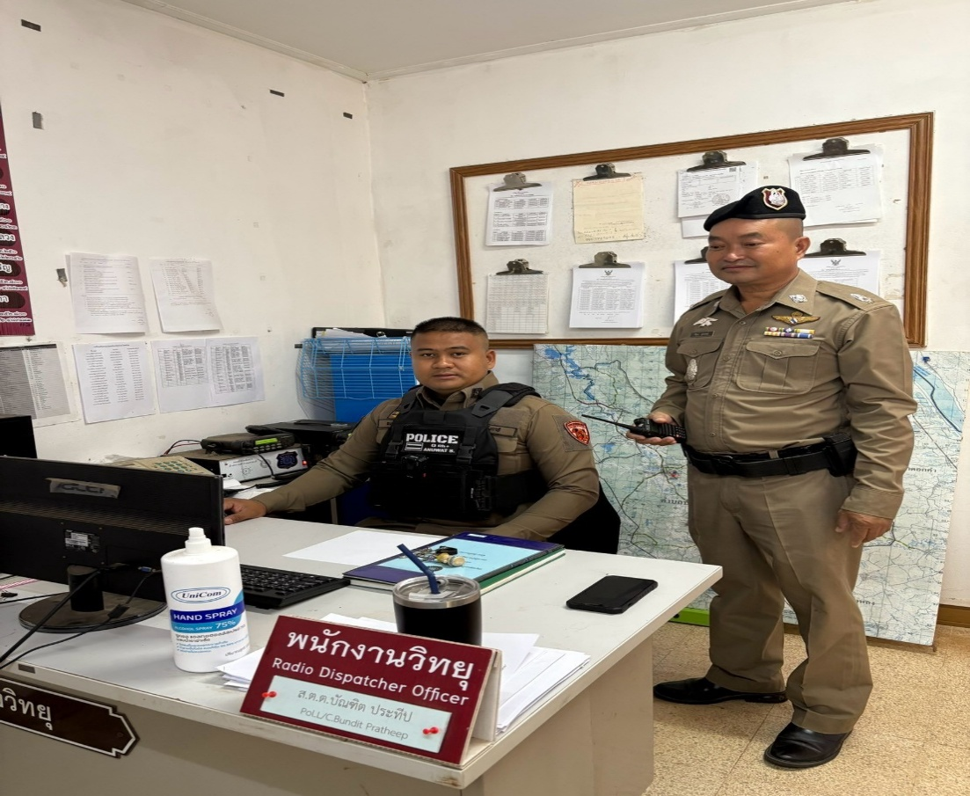

การพัฒนา | ผลการดำเนินการ
การประชุมกำกับ ติดตามการพัฒนา  โดยหัวหนาสถานีตำรวจ | - มีการประชุมชี้แจงการปฏิบัติของหอง One Stop Serviceเพื่อพรอมในการบริการประชาชนที่มาติดตอ สภ.โสกกาม

รูปถายผลการดำเนินงานจริง ของสถานีตำรวจภูธรโสกกาม
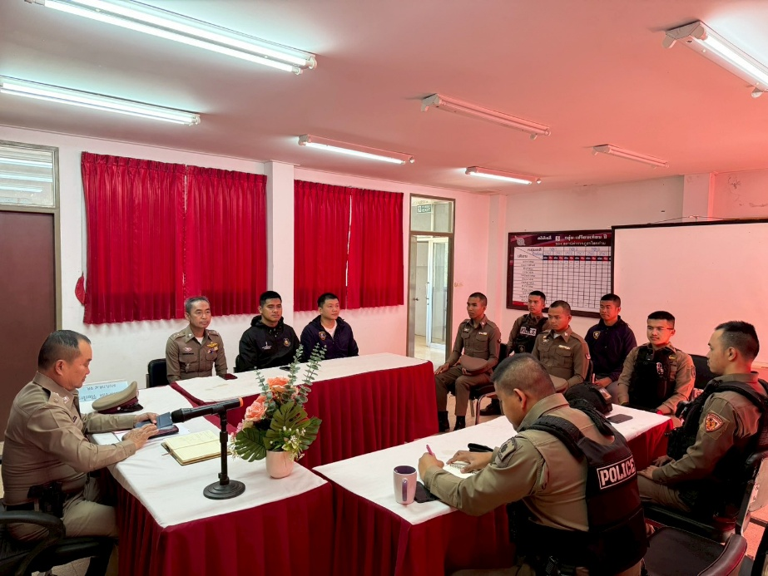

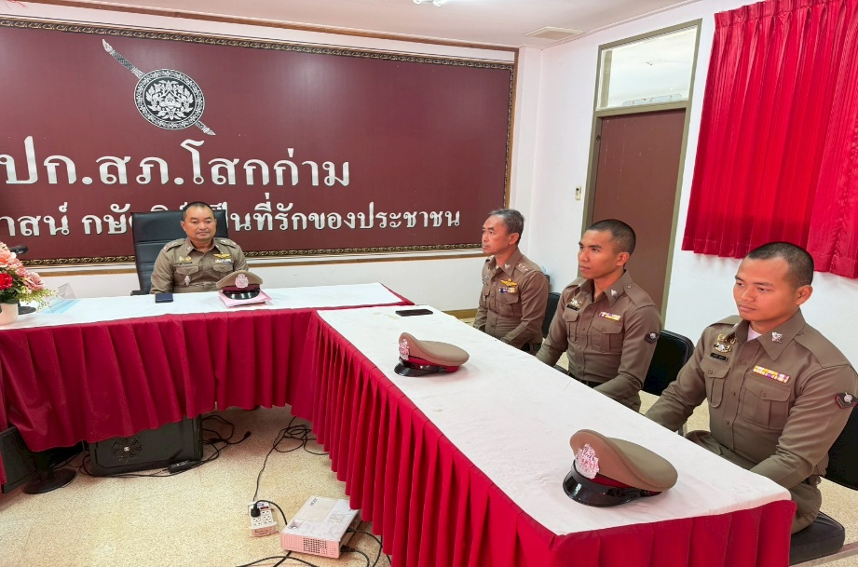



พันตำรวจโท
( พิชิตร์ สุ่มมาตย์ )
สารวัตรสถานีตำรวจภูธรโสกก่าม

